**Медведь**

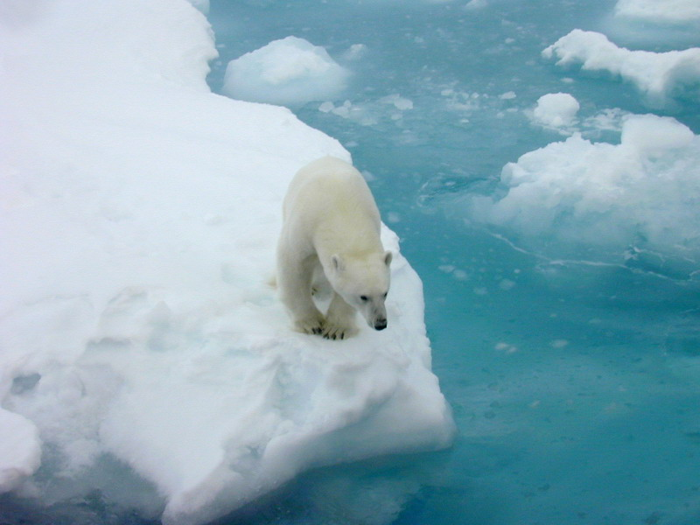

1. Белый медведь замечательно*………………. .*
2. У медведя плотная непромокаемая ………………….. .
3. Медвежата рождаются ………………………….., ……………………………., ………………………………… .